对标对表找差距 共同研讨寻发展

——— 管理系经管专业与城建职业学院开展联合教研活动

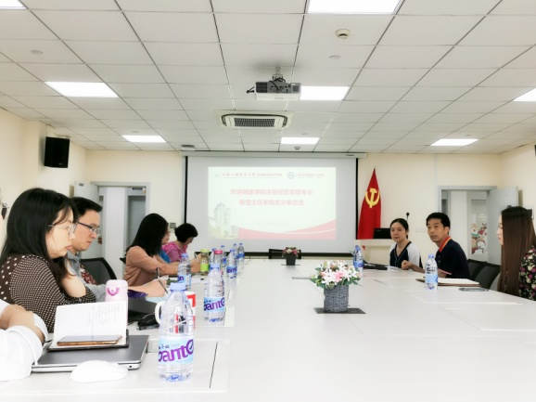2021年5月31日下午，管理系连锁经营管理教研室、国际商务教研室联合标杆学校城建职业学院召开跨校教研活动，会议在图文信息中心502会议室举行，由管理系主任袁建昌教授主持，城建职业学院连锁经营管理专业主任陈莹老师、管理系连锁经营管理教研室和国际商务教研室全体老师参加此次教研活动，共同探讨经管专业的人才培养、专业建设特色、校企合作和课程建设等，以期进一步提升专业办学水平，加强校际联合教学资源建设，为十四五时期专业新发展打下基础。

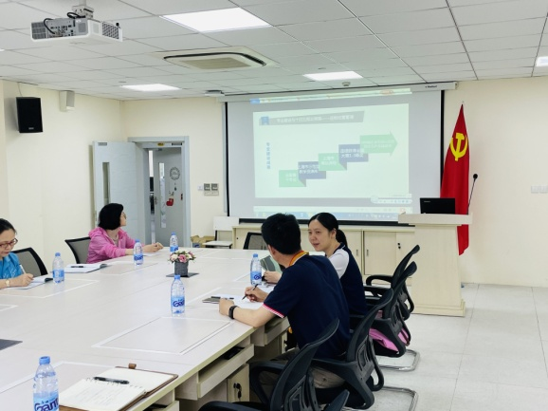城建学院连锁经营管理专业是国家骨干专业，500强企业全国示范性校企合作实践基地，积累了大量专业建设经验，陈莹主任在全国职业技能大赛“市场营销”赛项获金牌教练，完成“连锁门店运营”等市级精品课建设以及上海市示范性教学资源库建设。会议上陈主任介绍了城建学院连锁经营管理专业的人才定位——服务“上海购物”品牌建设的复合型创新型零售管理人才；课程建设方面，注重专业课的精品课建设，着力点是突出校企合作的精品课；校企合作方面，与星巴克、麦当劳、永辉超市等多个连锁企业开展教学基地建设，另一特色项目是作为“体质培优”计划的示范性教师流动站建设，将原有的教师下企业转变为在校教师帮助解决企业存在的问题，并与1+X证书考试相结合，联合进行教材开发等。校内实训方面随着数字经济发展，开展新零售实训室建设。袁建昌教授介绍了我们学院经管专业的专业特色、师资力量，课程建设和校企合作情况等，并与陈主任探讨双方的连锁经营管理专业的培养计划，交流专业建设经验。交流互动环节，老师们热烈探讨了部分课程的调整更新、新型校企合作的细节，精品课和在线资源库建设，探索两校联合建设开放资源库等合作交流。通过此次两校联合教研活动，加强了专业间的交流互通，落实向标杆学校学习行动，有利于推动专业新发展。

于东玉/文 王咏梅 黄欣懿/摄

2021年6月1日